TD : UTILISATION D’UN NAPPAGE

Situation professionnelle : Vous devez réaliser des tartes aux pommes pour 100 personnes. Après la cuisson, vous devez napper les 100 portions de tarte avec l’un des produits présentés document 1.
A l’aide des documents 1, 2 et de vos connaissances, répondre aux questions.

Document 1 :
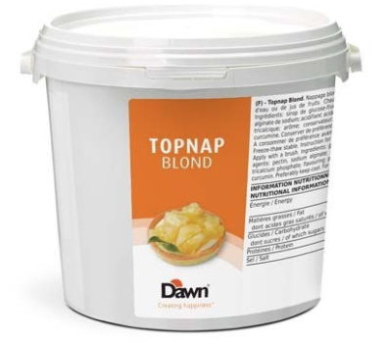  DLC : 17 juin 2022 | Nappage Blond Topnap 1 kg Dawn  Réservé à un usage professionnel, le Nappage Blond Topnap Dawn est idéal pour apporter de la brillance aux pâtisseries et ainsi susciter la gourmandise !  Le nappage blond 1 kg Topnap Dawn est très simple à utiliser puisqu'il suffit de le mélanger à de l'eau ou à un jus de fruits (voir ci-dessus pour les quantités), puis de le porter à ébullition. Il ne reste plus qu'à le laisser refroidir quelques minutes.  Caractéristiques du Nappage Blond :  - Poids : 1 kg  - Conditionnement : seau refermable  - Ingrédients : sirop de glucose-fructose eau sucre purée de pomme gélifiant : pectine, alginate de sodium acidifiant : acide citrique affermissants : diphosphate disodique, phosphate tricalcique arôme conservateur : sorbate de potassium, E 440 colorant : extrait de paprika, curcumine  - A conserver dans un endroit frais  - Utilisation : ajouter 10 à 20% d'eau ou de jus de fruits au nappage blond, puis porter à ébullition. Laisser refroidir quelques minutes. Appliquer à l'aide d'un pinceau.

1 -1 A l’aide d’un dictionnaire, rechercher la définition du terme « nappage ».

1-2 Indiquer :

Le nom du produit : _________________________
Sa marque commerciale : ________________________
Sa date limite de consommation : __________________

1-3 Citer le lieu de stockage :

- avant ouverture : ________________________

- après ouverture : ________________________

1-4 Compléter le tableau ci-dessous en listant :

- le matériel pour utiliser ce nappage et son rôle,

Matériel, Équipement | Rôle

1-5 Indiquer les principales étapes pour utiliser ce produit :

1-

2-

3-

4-

1-6 Pour napper les 100 portions de tarte je dois utiliser le pot entier soit 1 kg.
Indiquer la quantité d’eau ou de jus de fruit à rajouter pour utiliser ce nappage :

________________________________________________________________________

1-7 Préciser ce qu’il faut-il rajouter à sa tenue professionnelle pour napper les tartes, Justifier votre réponse.
________________________________________________________________________________________________________________________________________________

1-8 Peut-on faire bouillir à feu vif ce produit, expliquer pourquoi.
________________________________________________________________________
________________________________________________________________________________________________________________________________________________

1-9 Citer le nom du produit correspondant à la mention E 440. ________________________________________________________________________

Document 2 : LA PECTINE E 440
La pectine est une substance gélifiante que l'on retrouve naturellement dans certains fruits comme les pommes, les poires, les coings, les oranges et les citrons et d'autres encore ... Elle est aussi extraite industriellement du marc de pomme desséché.
On la trouve dans le commerce en poudre fine ou directement mélangée avec du sucre pour être utilisée dans les confitures et les gelées dont elle favorise la prise, les pâtes de fruits et les nappages.
Source : www.chefsimon.com

2-1 Indiquer la propriété du produit E440. ___________________________________________________________________

2-2 Indiquer dans quels aliments trouve-t-on cette substance, donner 3 exemples. ___________________________________________________________________

2-3 Cette substance est utilisée pour les nappages, donner 2 autres exemples d’utilisation.
______________________________________________________________________________________________________________________________________________

